
Уважаемые коллеги!
Приглашаем вас принять участие
во II Всероссийском фестивале профессионального мастерства
«Мастерская педагога»
Желающие принять участие в фестивале должны направить с 19 января 2026 года по 13 февраля 2026 года в электронном виде заполненную заявку участника вместе с материалами фестиваля и копией квитанции об оплате организационного взноса за оформление диплома по электронной почте ssozv@yandex.ru

По результатам фестиваля все участники получают именной диплом ПОБЕДИТЕЛЯ. Дипломы высылаются на адрес электронной почты в течение 1-2 рабочих дней.

Организатором выступает образовательный форум «СОЗВЕЗДИЕ». Официальный сайт Всероссийских и Международных конкурсов http://ssozv.ru/
Последний день подачи заявки: 13 февраля 2026 г. (включительно).

УЧАСТНИКИ ФЕСТИВАЛЯ:
Участниками фестиваля могут выступать педагоги, методисты, завучи, директора, заведующие образовательных организаций и учреждений дополнительного образования, в т.ч. художественных, музыкальных школ и центров детского творчества.

ПРЕДМЕТ ФЕСТИВАЛЯ:
На фестиваль принимаются методические разработки педагогов по любой тематике: конспекты, сценарии, портфолио, эссе, программы, картотеки, игры, оформление залов, классов и групп, работа с родителями, мастер – классы, статьи, круглые столы, праздники, походы, экскурсии, творческие работы и т.д.

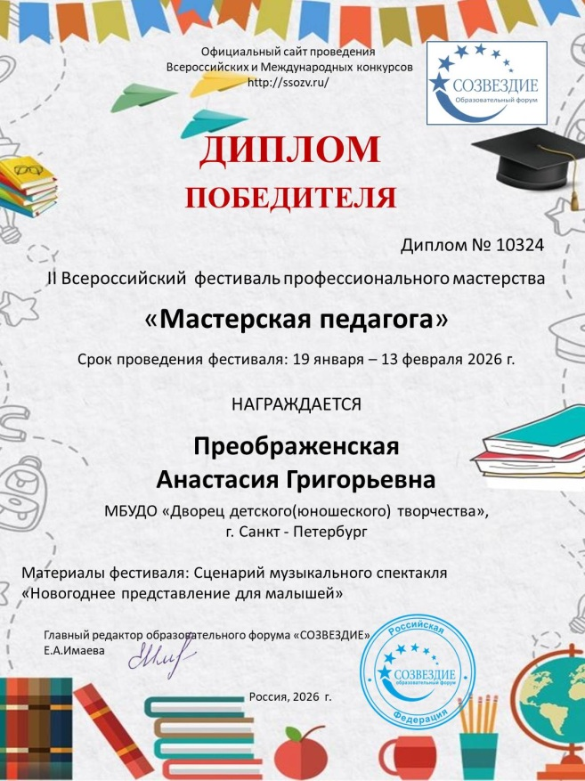
НАГРАЖДЕНИЕ:
По результатам фестиваля все участники получают именной диплом ПОБЕДИТЕЛЯ. Дипломы высылаются на адрес электронной почты в течение 1-2 рабочих дней.

ДЛЯ УЧАСТИЯ В ФЕСТИВАЛЕ НЕОБХОДИМО НАПРАВИТЬ:
- Заявку на участие в фестивале.
- Конкурсную работу (статьи, конспекты, программы, игры, портфолио, разработки и т.д., тематика материалов не ограничивается)
- Копию квитанции об оплате (полностью).
- Материалы принимаются исключительно в электронном варианте по электронной почте ssozv@yandex.ru с пометкой «На фестиваль».
Организационный взнос участника фестиваля - 185 рублей (орг.взнос оплачивается за каждого участника. Если работа выполнена в соавторстве, то оргвзнос суммируется и оплачивается одним чеком). Оплата производится в день отправки материалов. Участник производит оплату безналичным перечислением в российских рублях на реквизиты, указанные в положении.
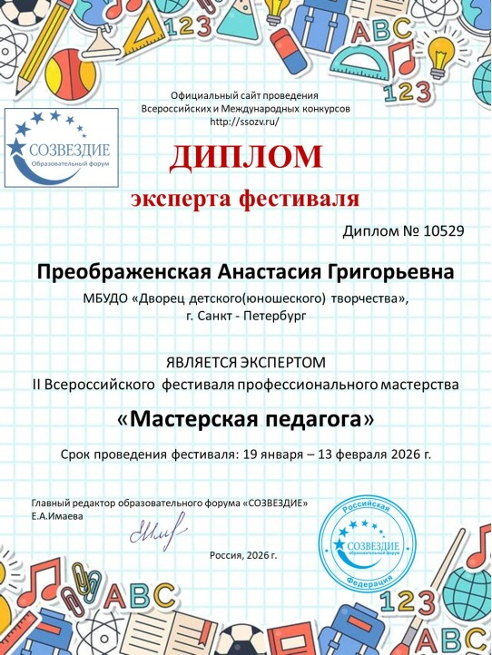
ВНИМАНИЕ
Все желающие могут получить ДИПЛОМ ЭКСПЕРТА фестиваля. Для получения диплома необходимо отправить заявку и квитанцию об оплате оргвзноса – 150 рублей по электронной почте ssozv@yandex.ru

Если участник заказывает оба диплома, то взнос за оформление двух дипломов составит 300 рублей

Заявка участника фестиваля:
Заявка участника подлежит обязательному заполнению и направляется в электронном виде вместе с конкурсной работой и копией квитанции об оплате организационного взноса по электронной почте ssozv@yandex.ru

Заявка участника Всероссийского фестиваля профессионального мастерства
«Мастерская педагога»
Заполняя заявку, вы даете согласие на обработку персональных данных.
ВНИМАНИЕ! Заполняйте заявку правильно, данные копируются в диплом,
исправление ошибок платное – 70 рублей
Фамилия, имя, отчество автора (ов) (полностью)
Наименование Вашей организации, город (населенный пункт)
Конкурсная работа
Электронный адрес для отправки диплома
Заявка на получение ДИПЛОМА ЭКСПЕРТА
Всероссийского фестиваля профессионального мастерства
«Мастерская педагога» - ЭКСПЕРТ
Заполняя заявку, вы даете согласие на обработку персональных данных.
ВНИМАНИЕ! Заполняйте заявку правильно, данные копируются в диплом,
исправление ошибок платное – 70 рублей
Фамилия, имя, отчество автора (ов) (полностью)
Наименование Вашей организации, город (населенный пункт)
Важные критерии для оценки конкурсной работы
Электронный адрес для отправки диплома

Способы оплаты взноса за оформление наградных документов :
Оплата производится в день отправки материалов
Платежные реквизиты для оплаты орг. Взноса за оформление наградных документов:
Для оплаты по QR коду нужно зайти в мобильное приложение банка
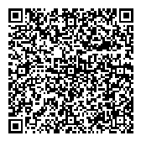
Получатель платежа: ИП Гюмюшлю Мария Александровна
ИНН/ КПП 595700140677
Расчетный счет № 4080 2810 7000 0404 8701
Банк: АО «ТИНЬКОФФ БАНК»
БИК: 044525974
Корреспондентский счет: 3010 1810 1452 5000 0974
Назначение платежа: диплом

Также оплату можно произвести на номер каты Сбербанка:
Оплата на карту Сбербанка, номер карты 2202 2067 1582 0077
(получатель Мария Александровна Г.)

